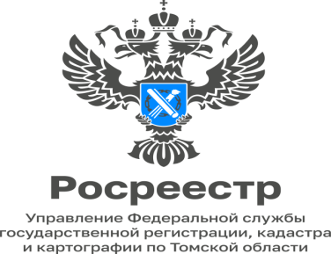

15.02.2023

Управление Росреестра по Томской области проводит «горячие» телефонные линии

15 февраля 2023 года с 14:00 до 17:00 часов специалист-эксперт отдела землеустройства и мониторинга земель, кадастровой оценки недвижимости, геодезии и картографии Иванова Анастасия Витальевна ответит на вопросы граждан по теме: «Как получить участок для жилищного строительства в рамках реализации проекта «Земля для стройки» по телефону 8(3822)51-11-67.
15 февраля 2023 года с 14:00 до 17:00 часов начальник Стрежевского межмуниципального отдела Фрис Наталья Владимировна ответит по вопросам осуществления государственного кадастрового учёта и (или) государственной регистрации прав по телефону 8(38259)3-92-69.
15 февраля 2023 года с 14:00 до 17:00 часов главный специалист-эксперт Колпашевского межмуниципального отдела Богданова Наталья Анатольевна ответит на вопросы граждан по теме: «Особенности проведения государственного надзора (контроля)» по телефону 8(38258)2-17-04.
16 февраля 2023 года с 14:00 до 17:00 часов заместитель начальника Молчановского межмуниципального отдела Визер Мария Викторовна ответит по вопросам государственной регистрации прав по телефону 8(38256)2-19-84.
17 февраля 2023 года с 14:00 до 16:00 часов заместитель начальника отдела ведения ЕГРН, повышения качества данных ЕГРН Соболевская Наталья Анатольевна ответит на вопросы граждан о том, какие услуги Росреестра можно получить с помощью мобильного приложения «Госключ» по телефону 8(3822)65-01-82.

